**Volume**

O espaço ocupado por um objecto, chamamos **volume.**

Para medir o volume de um sólido é necessário definir uma unidade de medida, depois o volume do sólido é igual ao número de vezes que essa unidade de medida cabe no sólido.

**Exemplos:**

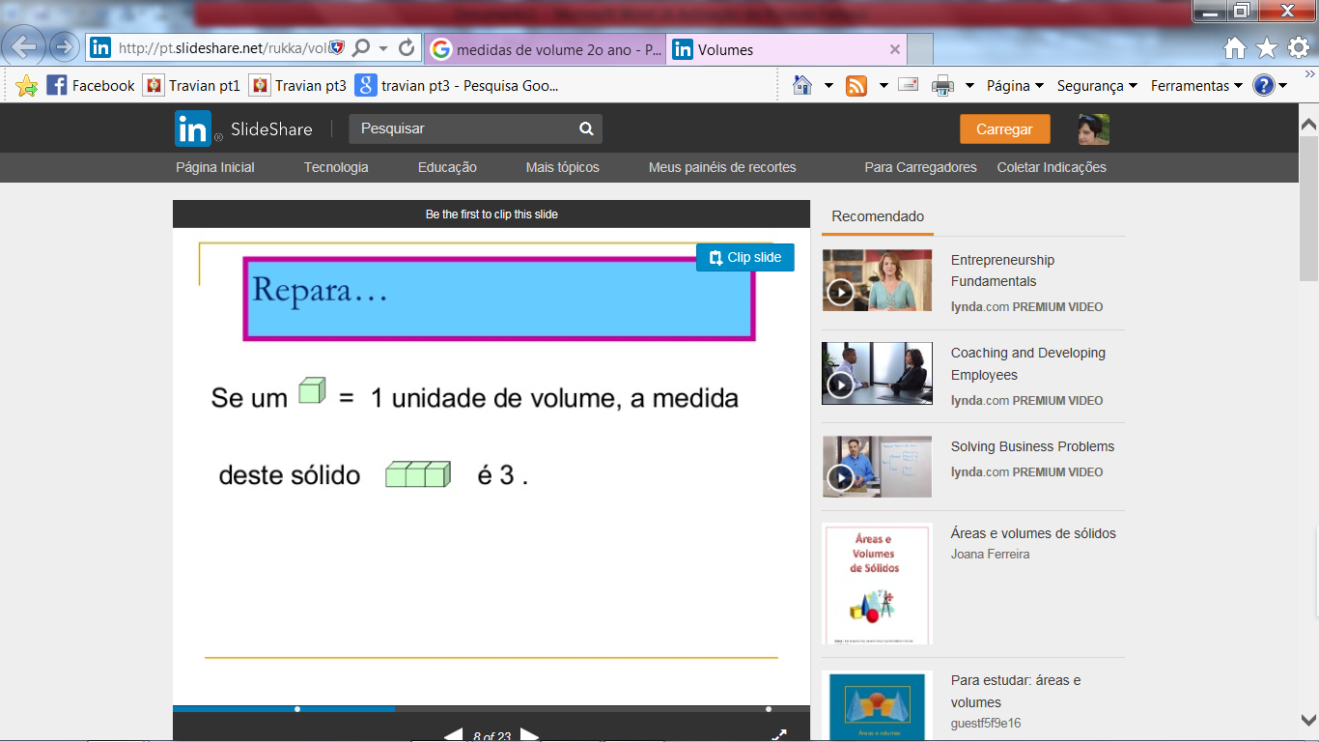

**a)**

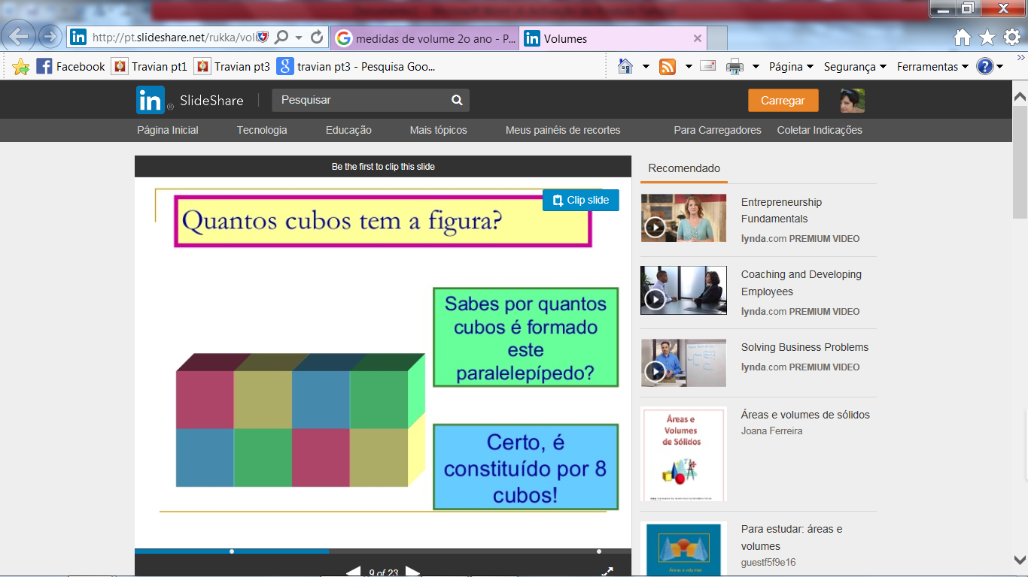**b)**